FICHE SPECTACLE : Les métiers, ça se danse
Artiste associé : Abderzak HOUMI

Chorégraphe (compagnie) : Abderzak HOUMI  Compagnie : Xpress.  Style : danse contemporaine / hip-hop  Titre : Les métiers, ça se danse.  Cette pièce chorégraphique est l’œuvre d’un travail de création entre la compagnie Xpress et des élèves de bac professionnel du lycée des Métiers Ampère à Vendôme.  Site internet : https://www.cie-xpress.org/  Musique :  Clubbed to death – (Kurayamino variation) de Rob Dougan (2009)  Création : Mars 2021 à Vendôme  Durée : 11 minutes  Danseurs : 122 élèves de 8 filières professionnelles.  Création vidéo : Flavien Denis (Wish association). | 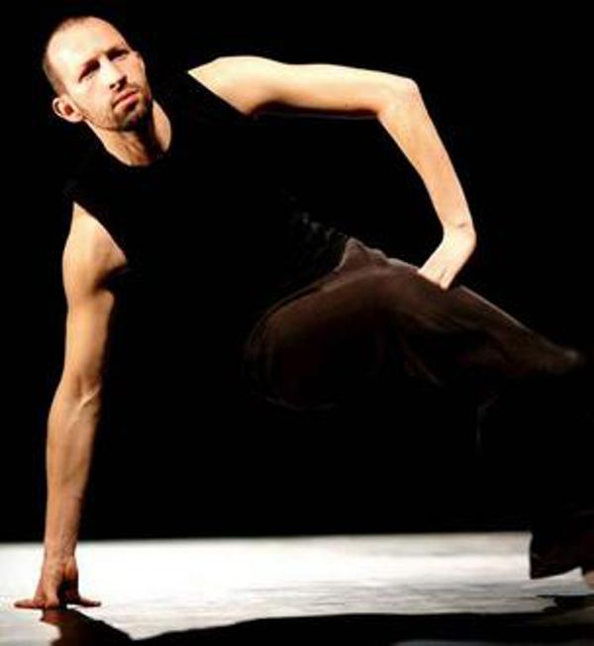  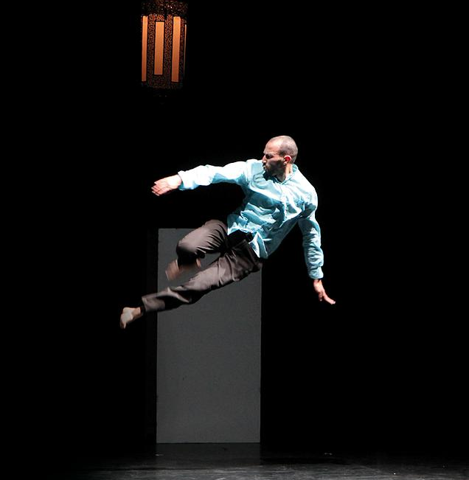
Site internet : https://www.youtube.com/watch?v=qZwIqSTNOWY

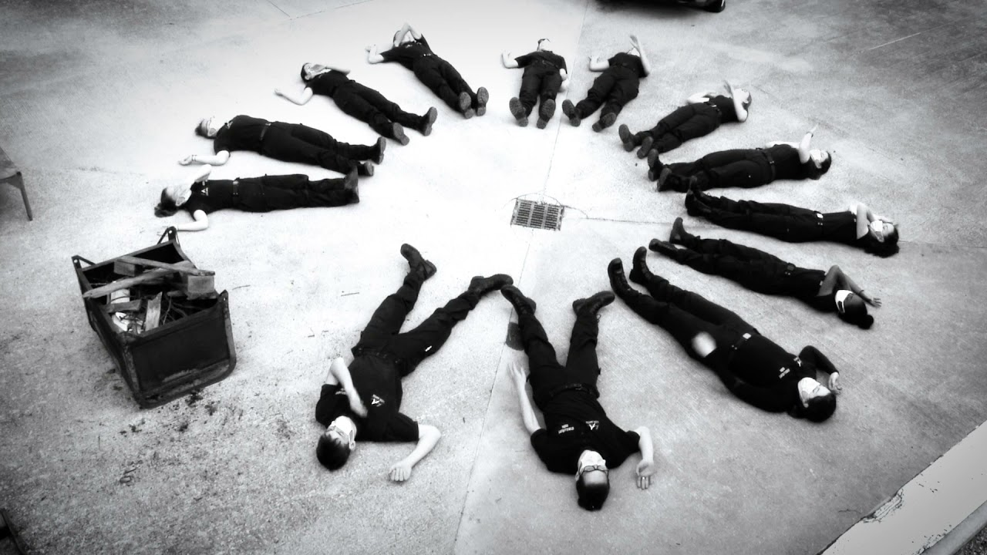

Abderzak HOUMI : Danseur et chorégraphe hybride

Sa rencontre avec la danse s’est faite par l’esthétique hip-hop assez tardivement. Mais loin des codifications et des limites du hip-hop, il y a trouvé un point de départ et une énergie vers un espace de liberté. Les contraintes du hip-hop ont créé chez-lui l’envie de développer différemment le mouvement.
Les rencontres avec d’autres artistes dans le cadre de résidences de création, de tournées, lui ont permis d’enrichir sa gestuelle et son travail de chorégraphe. Il a progressivement conjugué le vocabulaire hip-hop avec la danse contemporaine.
Il s’intéresse particulièrement à l’énergie du mouvement, à la création de lignes dans l’espace.

« Depuis plus de dix ans, Abderzak Houmi conjugue son hip-hop au gré des aventures plastiques ou musicales. Ses pièces forment un ménage à trois entre le fond, la figure et la forme, dans une écriture rigoureuse et soignée. » La Terrasse.
Les métiers, ça se danse :

Les élèves des 8 classes de 2nde Bac Pro du lycée Ampère à Vendôme, ainsi que les jeunes du dispositif Ulis, ont participé au projet Aux Arts Lycéens en mars 2021.
Ils ont été accompagnés du chorégraphe Abderzak Houmi (Compagnie X-press) et du vidéaste Flavien Denis (Wish association).

Le montage des images filmées a été réalisé avec les jeunes d’Ulis. Ce film de 11 minutes, met en avant les gestes professionnels de toutes les filières de métiers enseignées au Lycée Ampère : Maintenance de matériels et de véhicules, Relation client, Ligne de production, Bois, Restauration, Sécurité et Gestion administration.

Extraits de la vidéo – procédés de composition :
- Arriver sur l’espace scénique (05’’ à 25’’)
- Gestes du métier (57’’ à 1’27) dont gestes saccadés.
- Mouvements (verbes d’action) amplifiés (4’15 à 4’27)
- Unisson (33’’ à 40’’, de 56’’ à 1’05, de 1’25 à 1’28)
- Unisson puis lâcher (7’37 à 8’20)
- Cascade (1’10 à 1’15, 7’30)
- Polyphonie (1’06 à 1’09)
- Répétitions (5’03 à 5’15)
- Ralenti (6’37 à 7’)
- Arrêt sur image (3’ à 4’)
- Formation : masse (0’33)
- Accumulation de personnes (8’30 à 9’15)
- Utiliser l’objet professionnel : clavier (1’28), table (1’30), chaise à roulettes et planche de mécano (0’38 à 0’46)
- Danser sur l’objet professionnel (0’52 à 0’55, 1’30 à 1’34)
- Se déplacer dur l’objet (0’38 à 0’46)
- Se déplacer autour de l’objet (0’47)

Abderzak HOUMI : Œuvres principales
- 2008 « Trio » 12 minutes, 3 danseurs

- 2013 « FTT », 1 heure, 4 danseurs

- 2015 « Face à face », 7 danseurs :
Une cinquième création d’Abderzak Houmi prolonge sa recherche sur l’association de la figure humaine et de la forme pure. Le chorégraphe continue son cheminement sur la synthèse et l’hybridation en développant le travail sur la ligne. Face à face est l’évènement d’une rencontre, une reconnaissance mutuelle entre la danse hip hop et la musique baroque. Cette pièce propose dès lors un dialogue entre ces deux formes. L’art naît de l’instinct du jeu entre la ligne des corps et les cordes des instruments. Une trame ténue et fragile se donne à voir et à entendre comme un champ de correspondances, une polyphonie. C’est aussi une toile de relations qui se tisse entre deux esthétiques sonores : électro et baroque. Abderzak Houmi cherche l’équilibre entre les lois de l’espace cubique et les lois de l’espace expressif. Le caractère statique de la géométrie et la présence imposante d’un cube au centre de la scénographie entrent en résonance avec les corps, avec les lignes du mouvement. Ce sont ces contrepoints, ces lignes d’harmonie qui se déploient sous le regard. Au sein d’un ensemble apparemment hétérogène, le corps résout les tensions et donne sens : « Il est la mesure de toutes choses ». ​

- 2017 « Parallèles », 1 heure, 2 danseuses
"Parallèles" est un aboutissement, le troisième temps d’un travail sur les lignes. Après 3 au Cube et Face à Face, il résout une suite logique. Il a exploré des lignes de corps au contact de l’espace et du son. Sa recherche a abouti à un classement hors des sentiers battus du Hip Hop, à la marge de la danse contemporaine. Ce déplacement est devenu une signature. Abderzak Houmi, passionné par la géométrie s’est donné une aire de jeu bien définie, celle d’un plateau comme découpé au cordeau. C’est dans cet espace géométrique que deux lignes naissent, se dressent, se rapprochent, se mêlent jusqu’à se dupliquer, elles se « parallèlisent ». Il prolonge son parcours sur les lignes comme il examinerait deux entités. Les danseuses jouent une partition d’une précision et d’une rapidité́ parfois étourdissantes sans pour autant s’abstraire d’une approche sensible, intime et fragile, comme un souffle.

- « Landing », 30 minutes, 2 danseurs
Landing est un duo circassien-danseur où la chute devient le moteur de la chorégraphie. La gravité et l’envol se répondent. Deux hommes, singuliers et ensemble, singulièrement ensemble. Deux hommes qui tombent et se relèvent. L’émotion et la poésie se dégagent alors à travers les variations d’énergie des gestes puis par les liens qui se tissent dans cette dualité. Cet espace rebondissant participe à l’évolution des corps en suspension. Jouant sur les contraires et les complémentarités, cette danse parfois aérienne, percutante, ralentie et énergique, est une partition qui fait la part belle aux individualités, aux personnalités avec le constant souci de garder un lien entre eux. Dans une situation d’appui ou de contact extrême, le geste qui se décline dans l’espace est du plus infime au plus spectaculaire. Les danseurs bouleversent leurs corps, leurs perceptions, leurs émotions, leurs repères, leurs danses.

Collaborations avec les compagnies Kafig et DeFakto.

